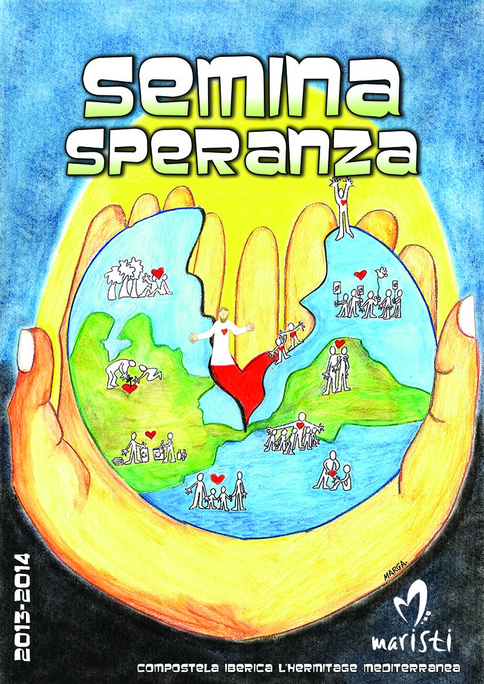

SEMINA SPERANZA

E’ UNA RISPOSTA A…

Nel tempo in cui viviamo e con la consapevolezza della realtà che ci circonda, il tema SEMINA SPERANZA vuole essere un messaggio positivo per le persone.

Una risposta alla realtà che ci circonda, condizionata dalla crisi socio-economica e dalle ingiustizie che derivano proprio dalla crisi.

Una risposta alla necessità e alla ricerca del significato della vita con tutti i progetti e le difficoltà quotidiane… la capacità che hanno le persone per poter conseguire i sogni che noi proponiamo nonostante le difficoltà. è una risposta ai sogni delle persone perché continuiamo a proporre di andare oltre le difficoltà.

Una risposta per riscoprire la semplicità del vangelo ed essere capaci di annunciare la buona novella. Una risposta d’amore, di giustizia e di pace per le persone.

Poter seminare speranza a chi ci circonda può essere un punto di partenza per iniziare a trasmettere positività nel mondo, credendo che è possibile che un giorno le difficoltà si trasformino in opportunità.

Il regno dei cieli si può paragonare a un uomo che ha seminato del buon seme nel suo campo

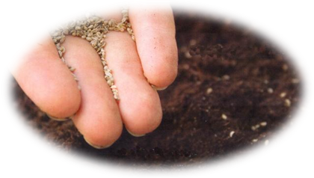
IL GESTO DI SEMINARE

«Il Regno dei Cieli è simile ad un uomo che ha seminato del buon seme nel suo campo.»
(Mt 13, 24)

E’ un gesto attivo che ci invita a non fermarci e ad agire dobbiamo sapere e decidere quando è il momento migliore per seminare e che tipo di semina è più idonea. Il tempo che viviamo, ci spinge alla consapevolezza che è giunta l’ora, che questo è un buon momento.

E’ un gesto semplice che ci dimostra che una piccola azione può diventare qualcosa di più grande. Ciò implica che siamo costanti nelle nostre azioni quotidiane d’amore, pace, servizio e giustizia. Le piccole azioni quotidiane sono un’opportunità per seminare e generano piccoli cambi che, anche se sono piccoli, contribuiscono a migliorare il nostro mondo.

E’ un gesto che implica la VITA. Seminiamo affinché ci sia nuova vita. Abbiamo la speranza che la semina crescerà e darà frutto. Annunciare la buona notizia, essere portatori di pace e speranza alle persone che ci circondano da significato alla nostra vita. Aiutare a crescere, metterci al servizio degli altri e dare priorità alla dignità umana sono gesti del vangelo che ci liberano e ci fanno sentire sempre più vivi e pieni.

E’ un gesto gratuito. Quando il seminatore semina, non spera nulla in cambio. Ciò che è importante, è seminare, anche se è consapevole che non tutto ciò che semina germoglierà. Dare, donare, condividere sono azioni che non implicano una condizione di ritorno. Compiamo alcune azioni all’insegna della gratuità e della solidarietà. Non compiamo alcune azioni per essere migliori di altri né più importanti, ma solo perché, poco alla volta vogliamo contribuire alla costruzione del Regno che Gesù sognava.

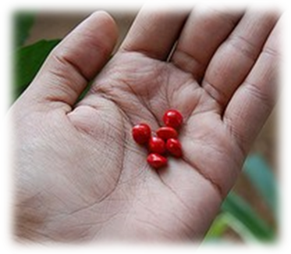
COSA VOGLIAMO SEMINARE?
(Mc 4, 26-34) «Così è il regno di Dio: come un uomo che getta il seme sul terreno; dorma o vegli, di notte o di giorno, il seme germoglia e cresce. Come, egli stesso non lo sa. Il terreno produce spontaneamente prima lo stelo, poi la spiga, poi il chicco pieno nella spiga; e quando il frutto è maturo, subito egli manda la falce, perché è arrivata la mietitura».

BUONI SEMI
Che si trasformino in piccoli o grandi frutti. che schiudendosi portino da dentro al guscio a fuori tutta la potenza e la vita. I semi cadono sul suolo e crescono liberamente per convertirsi in una pianta che darà frutto.

L’ESSENZIALE E VITALE
Senza semi non c’è vita. Tuttavia non c’è vita se non si ha cura dei semi piantati, se la terra non è buono e se non si irriga i campi. Che cos’è l’essenziale nelle nostre vita che ci fa crescere, viere ed essere felici? Quali sono i valori essenziali che non dobbiamo mai dimenticarci e che ci fanno essere sempre più persone?

SPERANZA
Messaggi, parole, gesti che danno luce e significato alla nostra vita.

SEMINARE

(Mt 13, 31-32) « Gesù disse loro anche questa parabola:Il regno dei cieli è simile a un granello di senape che un uomo prende e semina nel suo campo. Esso è il più piccolo di tutti i semi; ma, quand'è cresciuto, è maggiore degli ortaggi e diventa un albero; tanto che gli uccelli del cielo vengono a ripararsi tra i suoi rami».

Dobbiamo irrigare e curare la nostra semina. Dobbiamo lavorare la SPERANZA. Il piccolo seme si trasformerà in un grande albero che non solo ci darà frutti, ma sarà anche riparo e ristoro per gli uccelli.

Marcellino Champagnat è un chiaro esempio di seminatore. Con il suo sforzo e con la sua perseveranza, fu capace di rendere un sogno realtà, una realtà che è presente in molte città del mondo. Intorno ad una piccola tavola, con i primi fratelli, diedero vita alla comunità a La Valla e iniziarono ad educare i primi bambini e giovani bisognosi di un villaggio della Franca nel XIX secolo. Il piccolo seme si è trasformato in qualcosa di più grande con l’Hermitage. L’albero è cresciuto e oggi i suoi rami sono le differenti comunità, opere e presenze in tutto il mondo, dove ci sentiamo accolti e parte attiva del suo progetto di speranza, un progetto che è sempre attento ai più piccoli e bisognosi.

Semineremo, ma non sempre raccoglieremo il frutto da noi sperato. Ciò che conta è l’azione di seminare gratuitamente e condividere sempre il meglio di noi. Per questo dobbiamo aver cure di noi stessi come se fosse un giardino che necessita di essere irrigato ogni giorno e dal quale dobbiamo togliere l’erba cattiva. Quando il nostro cuore sarà pronto, tutto il mondo troverà ospitalità e ogni giorno sarà più ricco e bello. In tal modo, giorno dopo giorno, saremo sempre più grandi, proprio come l’albero. Così come gli uccelli troveranno riparo sull’albero, allo stesso modo le persone troveranno speranza in noi. Tuttavia, dobbiamo aver cura anche del giardino esteriore: dobbiamo seminare gesti e parole di speranza affinché ogni giorno ciò che ci circonda sia un giardino migliore nel quale vivere la nostra VITA.

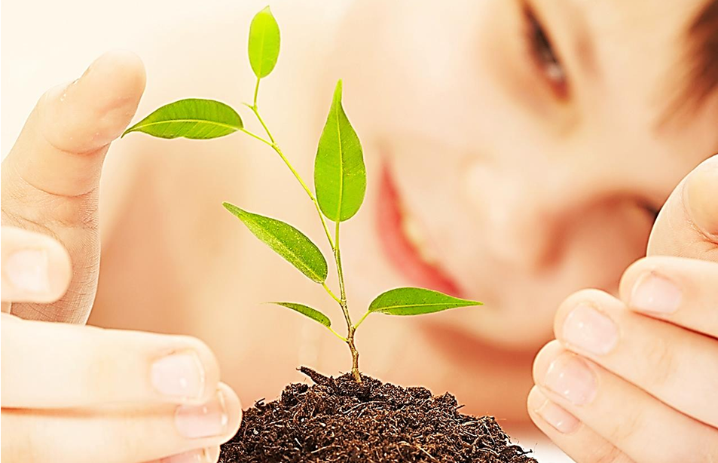

SPERANZA

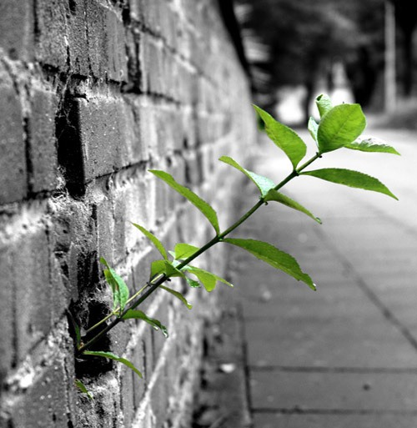
E’ sperare che un futuro migliore possa essere possibile, ma soprattutto sperare che è possibile un altro mondo e un’altra Chiesa.
E’ un ritorno ai valori umani ed essenziali. Il tempo della crisi implica disperazione. Per questo motivo, bobbiamo cercare ciò che realmente da speranza: umanità, amore, famiglia, bontà.
E’ posizionarci in modo positivo di fronte alla realtà cercando segni di speranza nel mondo che ci circonda. Con uno sguardo profondo, osservando a fondo la realtà e le persone. Vivendo la vita in profondità e non con superficialità.
E’ dar valore alla pazienza e accettare il tempo ed il ritmo delle persone, dei processi e degli eventi della vita.
E’ sentirci parte del progetto di Gesù e del Regno di Dio con la consapevolezza che oggi è possibile.
E’ sapere che è possibile conseguire i sogni personali nonostante il cammino è lungo e difficile.


SEMINARE SPERANZA

Seminare speranza significa essere capaci di annunciare il Vangelo che libera e mostra orizzonti nuovi di pace e felicità. Seminare speranza ci apre al significato profondo di sperare attivamente in uno stile utopico. Il cristaino, SPERA attivamente in un mondo nuovo, un tempo nuovo. Gesù ci invita a vivere in questa chiave di speranza, a fare della nostra vita un avvento costante. È in Maria che noi incontriamo l’esempio di speranza, con il suo stile silenzioso ma costante, con la sua speranza attiva. È attraverso la sua spiritualità e il suo modo di essere e di fare che noi scopriamo che sono possibili un altro sistema, un’altra società e un altro mondo. Come testimoni di Gesù, noi ci sentiamo responsabili della speranza e dell’arrivo del Regno che oggi stiamo costruendo.
Canzone: SEMINA SPERANZA

Hay días que parece imposible
que el sentido de la vida sea el amor
Llevo mucho tiempo leyendo en tu sonrisa
un mensaje de tristeza en tu interior.

Los diarios coleccionan malas noticias
en la calle se respira decepción
los ricos son más ricos y otros desesperan
empieza a rebosar la indignación.

Buscamos nuevas respuestas, una pequeña brecha
esencia de Evangelio, para abrir las puertas

UN TIEMPO DE ESPERANZA, CREER EN LA UTOPÍA
UNA NUEVA MIRADA, HORIZONTES QUE NOS GUÍAN
SACAR DE DENTRO A FUERA LA LUZ QUE ESTÁ VIVA
PARA QUE NUESTRO MUNDO SEA UN LUGAR DE BONDAD Y VIDA
PARA SEMBRAR…
SIEMBRA ESPERANZA (2)

Los gestos más sencillos de cada día
son semillas que algún día crecerán
La vida se contagia, se arraiga y es más plena

En tus manos el Evangelio vive más

Sembradores que no esperan nada a cambio
un gesto solidario ofrecerán
y poco a poco crece constante pero sin prisa
aquel reino que Jesús quiso soñar

Volver a nuestra esencia que ilumina y libera
palabras que humanizan para ver con claridad

Es Champagnat un claro ejemplo de buen sembrador
confiado en María, su sueño vive hoy
Como el pequeño grano de mostaza que un día alguien sembró,
El mundo ya está cambiando, dentro de tu corazón
Nueva vida brotará

GUIDA PER LA RIFLESSIONE DEL POSTER: SEMINA SPERANzA

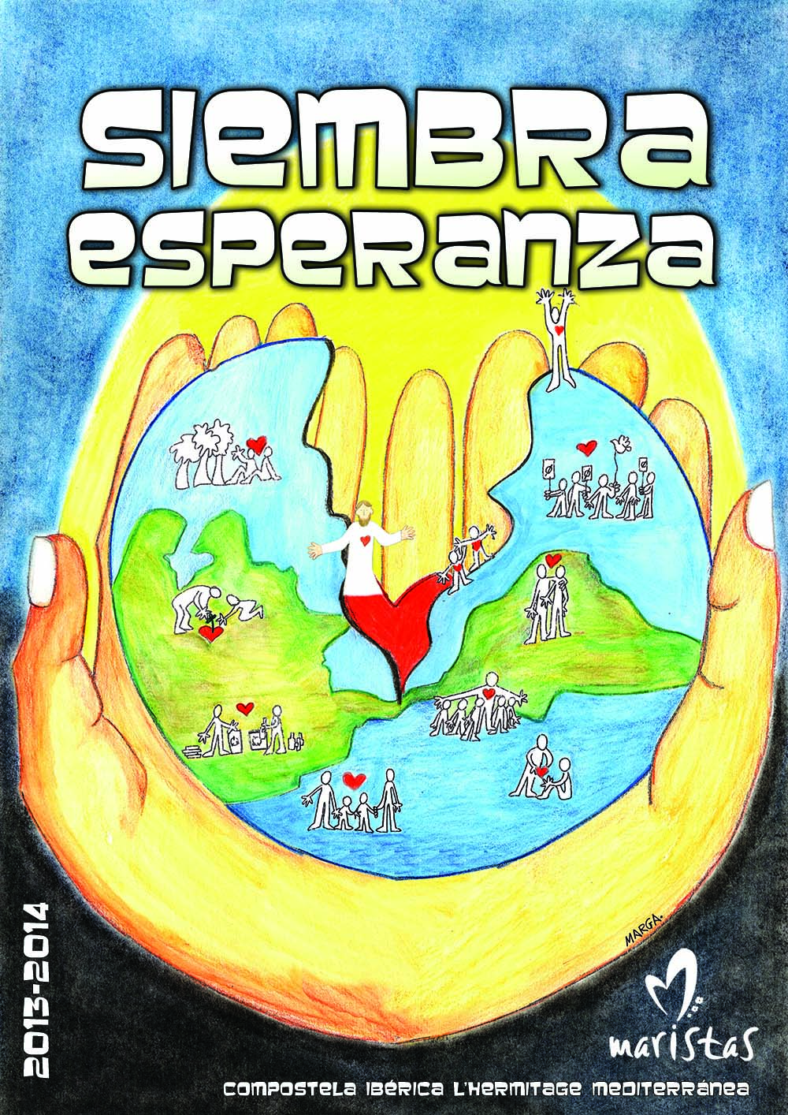

Il poster vuole dimostrare che si semina speranza in tutte le azioni che generano una trasformazione e in tutte le azioni che creano qualcosa. Dio Padre crea il mondo e nel cuore delle persone incontriamo la speranza che è il motore e che genera atti d’amore e di servizio al mondo che ci circonda. Dio è raffigurato come seminatore della terra, da dove sorge il cuore che è il significato dell’esistenza umana. Dio pone il seme di Gesù nella terra. I vari elementi disegnati nel poster ci aiutano ad interpretare, contemplare e riflettere il tema SEMINA SPERANZA.

SPUNTI DI RIFLESSIONE SUGLI ELEMTI DEL POSTER.

- LE MANI DI DIO PADRE E MADRE
Le mani che sono state raffigurate sono diverse una dall’altra, presentandoci un Dio Padre e Madre. La mano sinistra ha sembianza più maschili mentre quella di destra più femminili. Dio Padre e Madre, come presenza d’amore che sostiene il mondo con le mani. E’ l’amore di Dio che da vita al mondo e all’intera esistenza.
- UN CUORE CHE NASCE
Questo Dio Padre e Madre è il creatore del mondo e dal fondo del cuore di ogni persona nasce la speranza.
- IL CUORE DI DIO
L’amore di Dio è il motore della vita ed è per mezzo del figlio Gesù che l’amore si è incarnato. Grazie a Gesù noi riusciamo a vedere il volto umano di Dio. Siamo tutti figli dello stesso padre e madre. L’amore ingloba il significato vitale della nostra esistenza ed è proprio grazie a Gesù che noi incontriamo Dio.
- UN MONDO CHE DIVIDE E CONDIVIDE

Il gesto di condividere è dimostrazione d’amore e di speranza in un mondo nuovo, proprio come il pane che è frutto della stessa terra. Un mondo dove il Nord e il Sud non esitano, con uguaglianza di opportunità. Dove non ci sono differenze, dove la diversità culturale, etnica e religiosa sia un’opportunità di crescita.
- DALL’OSCURITA’ ALLA LUCE.
Nella parte bassa del poster c’è uno sfondo nero che può essere considerato come un riferimento alla crisi attuale nei diversi ambiti. E’ un momento di oscurità che si può convertire in un’opportunità di trasformazione e crescita. La parte superiore, più chiara e luminosa vuole rappresentare la speranza della luce. Un nuovo giorno è possibile. Il Regno che Gesù sognava è possibile. La speranza porta luce alla nostra vita. E’ proprio grazie ai gesti di fraternità che diamo più valore alla vita e agli altri.
- IL SOLE CHE NASCE
Il sole che nasce simboleggia la speranza per l’umanità che trova il fondamento nell’amore incondizionato, nella giustizia, nel servizio e nella condivisione. Un mondo pieno di bontà e di vita. Si illumina e ci guida verso un orizzonte pieno di sogni nel quale oggi noi siamo già in cammino. Il Regno di Dio è già iniziato e ognuno di noi già è coinvolto nella costruzione.
PICCOLI GESTI DI SPERANZA

In ogni gesto che noi compiamo, seminiamo speranza per creare un mondo nuovo, una nuova creazione di cui già facciamo parte. Questi piccoli gesti li scopriamo in ognuno dei disegni e scene distribuite nel poster, nel quale i protagonisti sono le persone che, cercando di comprendere la vita, producono frutti di speranza. In ogni gesto raffigurato nei disegni, incontriamo il cuore che simboleggia la presenza di Dio in ogni atto creativo e trasformatore….è come dire “Creativatore”

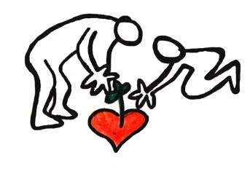 | Piantare un albero: contribuisce a rinnovare la creazione, la speranza nei frutti, rispetto per la Natura, sentirsi parte della creazione di Dio.
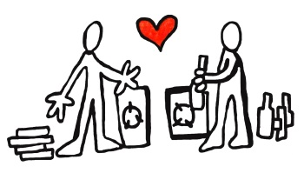 | Riciclare: per un mondo più pulito, più gradevole e sostenibile. Mettere in pratica il compromesso di conservare ciò che abbiamo che è un regalo per tutti.
 | Aiutare: offrire agli altri ciò che necessitano. Dare un valore alla vita di chi sta male. È dando che riceviamo veramente. Offrire accompagnamento alle persone che sono sole.
 | Accompagnare: è essere presenti in diversi ambiti (sport, classe, gruppi giovanili, opere sociali…) per aiutare e crescere integralmente e mettersi in cammino con gli altri aiutandoli a trovare il significato della propria vita. Essere presente tra i bambini e i giovani. Costruire comunità e vivere la fraternità è un buon modo di accompagnare e si sentirsi accompagnato.
 | Amicizia: è la base di tutte le relazioni umana nei differenti stati della nostra vita.
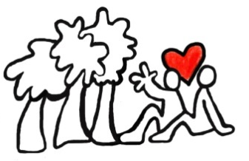 | Contemplare la natura: imparare ad amare la natura ammirando la bellezza che è nascosta in essa. Nella natura possiamo scoprire Dio e ammirare la sua creazione come un regalo. Ammirando la natura, impareremo a sentirci parte di essa.
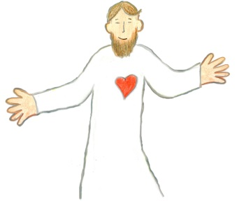 | Avvicinarci a Gesù: in Gesù incontriamo la nostra speranza. Dio ci offre Gesù come seme che semina speranza nelle nostre vite. Ci avviciniamo a Lui in tutte le nostre azioni. Attraverso la preghiera, la condivisione, il servizio, l’attenzione ai più bisognosi…
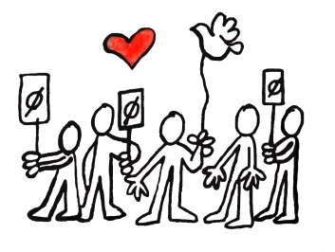 | Costruire il Regno di Dio: compromesso per la pace, per la causa di tutti coloro che non hanno voce, per la protesta sociale e cittadina,contro le ingiustizie attuali facendo gruppo, chiesa con le organizzazione che contribuiscono a costruire il Regno di giustizia e di amore. Il Regno di Dio.
 | Scoprirci: scoprendo ciò che nascondiamo, possiamo conoscerci meglio, possiamo conoscere le nostre capacità e le nostri limitazioni. Imparare a ad amarci per poter offrire più amore e bontà agli altri. Cacciare fuori la luce che nascondiamo dentro ognuno di noi. Nel nostro piccolo mondo scopriamo la speranza ed il significato della vita.
 | La Famiglia: è il luogo in cui impariamo i valori fondamentali e vitali. Sono possibili la vita in comune e l’amore incondizionato. La famiglia come progetto di vita. La vita della famiglia deve essere fonte di speranza, di appoggio e di fraternità. Come Marista, siamo famiglia, Chiesa Mariana seguendo sempre lo stile di Maria di Nazareth.

